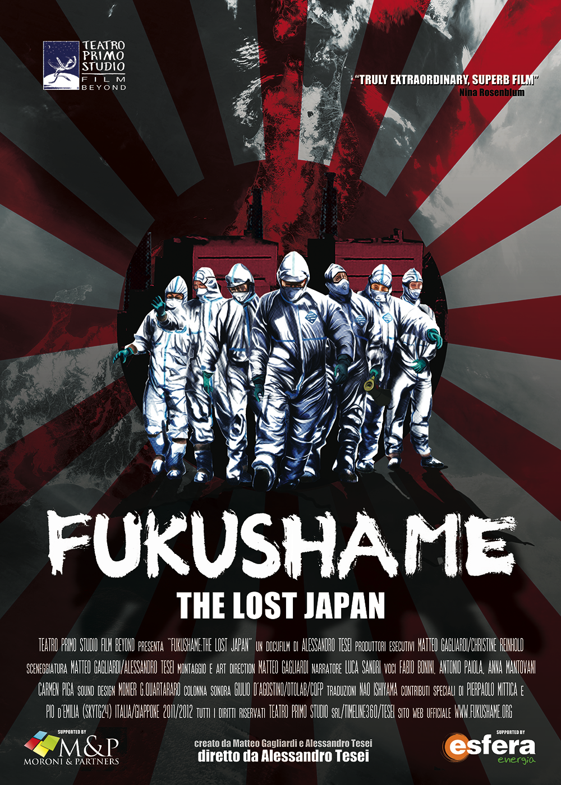

Data di uscita: mercoledì 23 gennaio 2013

www.fukushame.org

Ufficio stampa: Studio Vezzoli
immagini e info al link: http://www.studiovezzoli.com/film_dettaglio.php?id=2464

Fukushame: The lost Japan |Credits

Regia Alessandro Tesei

Soggetto e sceneggiatura Matteo Gagliardi, Alessandro Tesei

Direttore della fotografia Pierpaolo Mittica, Alessandro Tesei

Montaggio, CGI e Art Direction Matteo Gagliardi

Musiche Otolab, Giulio D'Agostino, CQFP

Contributi Speciali Pio d’Emilia, Interantional Atomic Energy Agency, CNN

Voce narrante Luca Sandri

Altre voci Antonio Paiola, Fabio Bonini, Anna Mantovani,
Carmen Piga

Produzione Teatro Primo Studio - Film Beyond
www.teatroprimostudio.it

Produttori Esecutivi Matteo Gagliardi, Christine Reinhold,

Sponsorship Moroni & Partners, E-Sfera

Durata 65 minuti

Formato DCP 2k, Blu-ray, Dvd, 16:9, Dolby Digital

Lingua italiana, english subtitles

Colore Colore + B/N

Origine Italia

Anno 2012

Sito ufficiale: www.teatroprimostudio.it/project/fukushame

Ufficio stampa: Studio Vezzoli
Tel +39 026552781 Fax +39 0289282601
info@studiovezzoli.com www.studiovezzoli.com
immagini e info al link: http://www.studiovezzoli.com/film_dettaglio.php?id=2464

Fukushame: The lost Japan |Sinossi

11 Marzo 2011: Il Giappone è colpito da uno dei più violenti terremoti mai registrati, seguito da uno tsunami che distrugge chilometri di costa e pianura.
Sulla costa l'onda, superando ogni barriera di sicurezza, arriva a danneggiare seriamente la Centrale Nucleare di Fukushima provocando un rilascio ingente di particelle radioattive che si disperdono in tutto il Giappone a macchia di leopardo.
Una zona di restrizione, la "No-Go Zone", di 20 Km di diametro, viene immediatamente evacuata divenendo territorio off-limits per chiunque.
Sette mesi dopo la sciagura Alessandro Tesei, fotoreporter italiano, riesce ad entrare nell'area proibita portandosi fino a mille metri dalla centrale, aiutato da un gruppo di animalisti della "Animal Forest".
“Fukushame: The lost Japan” raccoglie le immagini di questo viaggio, numerose interviste e contributi speciali di grande rilevanza, ponendo seri interrogativi sull’opportunità o meno del nucleare civile.

Fukushame: The lost Japan |Note di regia
Alessandro Tesei

Fukushame: The lost Japan è un inquietante viaggio fra le città fantasma dei 20 km di zona proibita attorno a Fukushima, dove le uniche forme di vita che si possono incontrare sono gli animali sopravvissuti allo stato di abbandono: mucche, pecore, struzzi, ma anche diecimila cani lasciati da famiglie a cui è stato vietato di tornare a prenderli. Un tour dell’ansia, che cresce con l’aumentare dei beep del contatore geiger, “unica voce della verità in mezzo a un mare di menzogne”.
Da Koriyama fino ad arrivare a poche centinaia di metri da ciò che resta della centrale, il lavoro di Alessandro Tesei mostra il contrasto fra la bellezza di un’area immersa nel verde e il pericolo “invisibile e sempre presente della radiazione nucleare”, filtrando tutto con l’ottica grandangolare che, come la radioattività, altera e deforma tutto ciò che incontra.
Riprese non autorizzate, confessioni rubate, appelli inascoltati: Fukushame: The lost Japan è un atto d’amore per il Giappone.

Fukushame: The lost Japan |La produzione
Teatro Primo Studio - Film Beyond

Un titolo inglese per un documentario italiano, fra i primi a descrivere la situazione all’interno della “No Go Zone”, area fantasma creata dal governo nipponico ed evacuata subito dopo la tragedia dell’11 marzo 2011.
Un problema ambientale, ma anche politico e sociale. Teatro Primo Studio sceglie questo tema e il dilemma connesso alla scelta o meno del nucleare come fonte di energia alternativa, per produrre il suo primo documentario.
Con la sezione Film Beyond, dopo otto anni di training nel mondo del teatro e del cinema, collabora e sostiene la produzione di un docu-film creato da immagini, interviste, storie di vita vissuta per dare la possibilità allo spettatore di conoscere meglio, e quindi poter scegliere quale sia la strada da seguire nel campo delle energie 'pulite'.

Fukushame: The lost Japan |Fotografia
Pierpaolo Mittica

Pierpaolo Mittica, fotografo umanista, ha ricevuto numerosi riconoscimenti, tra i più prestigiosi a livello internazionale. Ha fotografato in Italia, Cina, Cuba, Vietnam, Bosnia, Kosovo, Serbia, Ucraina, Bielorussia, India, Indonesia, Bangladesh e Giappone. Le sue foto sono state esposte in Europa e negli Stati Uniti; la mostra “Chernobyl: l’eredità nascosta” è stata scelta nel 2006 dal Chernobyl National Museum di Kiev in Ucraina come mostra ufficiale per le celebrazioni del ventennale del disastro di Chernobyl.
E’ stato uno dei primissimi fotografi ad entrare nella “zona proibita”, con due differenti sopralluoghi coi quali ha creato la sua ultima opera, “No-Go Zone”, i cui scatti sono stati ampiamente utilizzati nel documentario.
Un contributo arrivato in corso d’opera, quello di Mittica, con istantanee che sembrano integrarsi alla perfezione al girato di Alessandro Tesei.

Fukushame: The lost Japan |Contributi speciali
Pio d’Emilia e altri

E’ grazie al giornalista italiano Pio D’Emilia di Sky Tg 24 che Fukushame: The lost Japan vanta, tra le preziose testimonianze, l’intervista esclusiva e inedita a Naoto Kan, ex premier nipponico.
Il reporter italiano vive in Giappone da oltre venti anni ed è stato una delle prime voci internazionali dalle aree del disastro nucleare. Numerosi filmati e interviste sono state concesse da prestigiose emittenti internazionali, quali NHK JAP, SKYTg24 e CNN-USA. La IAEA (Internation Atomic Energy Agency) ha dato il nulla osta all’utilizzo di riprese effettuate nella centrale di Fukushima Daiichi poco dopo l’incidente.

Fukushame: The lost Japan |Post-produzione
Matteo Gagliardi

Fukushame: The lost Japan è anche il risultato di un lungo lavoro di post-produzione. L'abile mano di Matteo Gagliardi, autore del montaggio, art-director e co-sceneggiatore (dopo il successo internazionale del suo ultimo lavoro, "Space Opera", primo film italiano per planetari e omnimax), si integra alla regia di Alessandro Tesei in modo estremamente attivo e ricco di intuizioni visive non frequenti nel panorama documentaristico italiano; sempre alla ricerca di un ritmo narrativo crescente, coinvolgente ed incalzante, di una resa visiva mai banale. L’utilizzo della CGI, l’esplorazione degli scatti fotografici di Pierpaolo Mittica e il girato “rubato” nella zona proibita da Tesei si amalgamano nell’edit finale di quello che potremmo definire un “road-docu-movie”, per un’esperienza audiovisiva difficile da dimenticare.

Fukushame: The lost Japan |Voce narrante
Luca Sandri

Appartiene ai doppiatori italiani attivi negli studi di Milano. Come doppiatore si occupa principalmente di cartoni animati e videogame. Come attore, il ruolo che lo ha reso noto al pubblico è stato quello di Gianfilippo Sandri, nella sitcom ‘I cinque del quinto piano’, andata in onda su Canale 5 nell'autunno-inverno 1987-88.
È il figlio adottivo dello scrittore, umorista, paroliere e autore teatrale Umberto Simonetta.

Fukushame: The lost Japan |Musiche

La colonna sonora originale di Fukushame è realizzata da artisti diversi, ciascuno in sintonia con i diversi momenti che si alternano nel film.
Gli Otolab, esponenti italiani della musica elettronica di avanguardia, creano un legame sensoriale con le immagini tale da riuscire ad esprimere in suoni la percezione delle radiazioni.
A questo, il pianoforte di Gulio D’Agostino si pone come contraltare attraverso una dolcezza e intuitività di suoni che sanno accompagnare le emozioni e le storie umane dei protagonisti. Senza dimenticare il contributo dei CQFP, altro esponente italiano nel circuito internazionale di musica elettronica d’autore e di Monier G. Quartararo.

Il formato audio scelto è il Dolby Digital 5.1, che assieme alla risoluzione video 2k permettono a Fukushame di essere proiettato in qualsiasi sala cinematografica digitale.

Fukushame: The lost Japan|Contatti

Produzione
Teatro Primo Studio - Film Beyond
info@teatroprimostudio.it
Christine Reinhold
+39 335 7112324
Via Giacomo Watt, 5 - 20143 Milano

Post-Produzione
Matteo Gagliardi
+39 345 1621902 fukushame@gmail.com

Ufficio stampa:
Studio Vezzoli
C.so Garibaldi, 125 – 20121 Milano
Tel +39 026552781 Fax +39 0289282601
info@studiovezzoli.com www.studiovezzoli.com
Alessandra Vezzoli +39 3356813563 Norberto Vezzoli +39 3355858392

link trailer: www.youtube.com/watch?v=F_Swo0m7O_U

link clips di circa 2 minuti l'una, pubblicabili: http://we.tl/k9yUHeZg5V

link vimeo per visione privata: richiedere via mail alla produzione.

